
LABORATORIO
    
INFORMATICA


PRACTICO NUMERO 3
NOMBRE Y APELLIDO: VALENTINA MORENO
CURSO: 1”A”
AÑO:2023

PROFE: ANDREA GOMEZ
TEMA: INTERNET
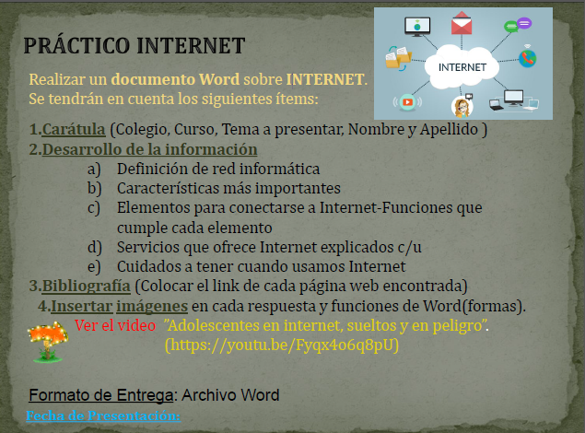
A: Una red de computadoras, red de ordenadores o red informática es un conjunto de equipos nodos y software conectados entre sí por medio de dispositivos físicos que envían y reciben impulsos eléctricos, ondas electromagnéticas o cualquier otro medio para el transporte de datos, con la finalidad de compartir información, recursos y ofrecer servicios
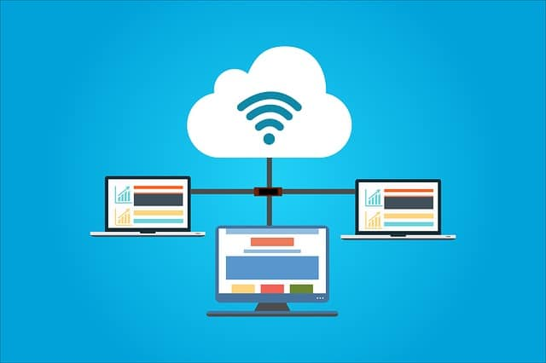
https://es.wikipedia.org/wiki/Red_de_computadoras

B: Tabla de Contenidos
- Características de una red informática para saber si tiene éxito o no
- Infraestructura de red
- Seguridad de la red
- Fiabilidad de la red
- Capacidad de la red
- Velocidad y rendimiento de la red informática
- Escalabilidad de la red
- Disponibilidad de la red
- Mantenimiento de la red
- Conclusión

https://revistaseguridad360.com/noticias/caracteristicas-de-una-red/


C:
Ordenador
Desde el punto de vista de uso dedicado a Internet, si a través de la red vamos a acceder con frecuencia a documentos sofisticados, llenos de ilustraciones o muy largos, conviene, al menos, un 486 DX (aconsejable Pentium) con 8 MBytes de RAM (mejor, 16 ó 32 MBytes)
La presencia de un kit Multimedia en nuestro equipo no es imprescindible, aunque permite aprovechar mejor las cada vez más abundantes posibilidades que ofrece Internet al respecto. Si tenemos un equipo de prestaciones inferiores se puede igualmente viajar por la red, aunque la velocidad de presentación puede llegar a ser desesperante...
Módem
Tipo de módem: existen cuatro posibilidades: interno, externo, portátil (modelo de bolsillo que se conecta al puerto serie de los portátiles) y PCMCIA (del tamaño de una tarjeta de crédito). Muy importante: dependiendo de los modelos de los PCs hay que tener en cuenta a la hora de comprar un módem para tu ordenador, si es un 486, que el módem tiene que ser neceariamente interno. A partir de Pentium, ya es indiferente (sea externo o interno)
Línea telefónica
Para conectarnos a Internet debemos tener, al menos, un acceso a la Red Telefónica Básica.
Proveedor
El proveedor es una empresa (o en el caso de Nodo50, una organización) que tiene su línea particular de datos, línea dedicada o similar, para operar en Internet y que nos ofrece la posibilidad de conectarnos a sus máquinas y por lo tanto proporcionan un camino de acceso a Internet. Como mínimo tendremos el coste de la llamada de teléfono a nuestro proveedor junto a la cuota mensual de abono: plana, cantidad variable mensual o coste por uso.
Los proveedores pueden dividirse en dos categorías principales: los de acceso a Internet (PAI) y los de servicios en línea (PSL). La principal diferencia entre unos y otros reside en el contenido y el coste. Todos los PAI y la mayoría de los PSL proporcionan una conexión a Internet, pero los segundos también suministran contenidos (información y servicios exclusivos).
https://www.nodo50.org/manuales/internet/4.htm
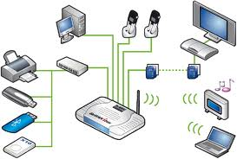
D:
- Gran Biblioteca Mundial. En la web podrás encontrar fácil y rápidamente información sobre los temas más variados para realizar tus tareas académicas.
- Repositorio de música y películas. También existen sitios donde se proporcionan archivos de audio (Ivoox, SoundCloud, etc) y de vídeo (Youtube, Vimeo, etc) que se pueden utilizar como fuente de información y de ocio.
- Videojuegos. En Internet se ofrecen múltiples espacios donde es posible jugar en línea de forma individual o en interacción con otros usuarios en distintos tipos de juegos: arcade, aventura, acción, habilidad, lógica, puzzle, estrategia, etc.
- Permite ver TV, leer prensa, escuchar radio, etc. La mayoría de cadenas de televisión (TVE1, La 2, Antena 3, La Sexta, Telecinco, La Cuatro, etc), periódicos (El País, El Mundo, etc) y emisoras de radio (SER, Onda Cero, Cope, etc) publican sus programas y artículos en la web siendo accesibles en cualquier momento a partir de su emisión.
- Consultar información útil. Existen multitud de páginas que guardadas como favoritas se pueden convertir en sitios de referencia permanente para resolver situaciones cotidianas: consulta de la predicción meteorológica en Wind Gurú o en el Instituto Nacional de Meteorología; averiguar el teléfono de una empresa consultando las Páginas Amarillas; disponer de los últimos números premiados en la web de Lotería Nacional o de la ONCE; recordar los detalles de una receta de cocina en una web especializada, etc.
- Gestión de bancos, trámites administrativos, viajes, compras, etc. Con Internet se ha desarrollado de forma considerable el comercio electrónico que consiste en realizar trámites comerciales usando el ordenador, a cualquier hora y sin salir de casa. Gracias a eso se pueden realizar transferencias bancarias; solicitudes de certificados; pagar los impuestos a la Agencia Tributaria; abonar las multas en la Dirección General de Tráfico; reservar citas médicas; comprar billetes de aviones o guaguas; realizar reservas en hoteles; adquirir entradas a museos o al cine; comprar artículos en una tienda
- Comunicarse con los demás: email, chat, foros, etc. Además de las aplicaciones para consultar información, Internet proporciona herramientas para comunicarse con amigos/as, compañeros/as, familia, etc. Existen distintos sistemas para enviar y recibir mensajes: el correo electrónico como Google Mail o Outlook. Otra alternativa son los chats como el Google Hangout, Messenger, WhatsApp, Line, etc
- Crear y publicar contenidos: blog, web, red social, servicio de vídeo, etc. En los últimos años se han desarrollado especialmente los sitios web que facilitan que cada usuario registrado pueda publicar contenidos de una forma fácil y rápida. Las aportaciones estan formadas por texto, imágenes, documentos, audios, vídeos, enlaces, animaciones, etc. Es el caso de blogs abiertos en Blogger o Wordpress; los muros, biografías o líneas de tiempo creadas en perfiles de redes sociales como Tuenti, Facebook o Twitter; repositorios de vídeos como Youtube o Vimeo; documentos en Scribd.com o Issuu.com; presentaciones de diapositivas en Slideshare.net o Google Drive, etc. En estos espacios el usuario registrado publica libremente información con distintos formatos sobre los temas que le interesan.
- Colaborar con otras personas en proyectos comunes. Gracias a programas como Google Drive es posible crear documentos y presentaciones en colaboración con otros usuarios. Asimismo con aplicaciones como Twitter se pueden enviar mensajes en directo a los programas de radio y televisión. Esto ha revolucionado la observación de programas porque en la actualidad el espectador también puede participar con sus ideas y opiniones en el programa que está viendo.
https://www3.gobiernodecanarias.org/medusa/contenidosdigitales/FormacionTIC/cdtic2014/03co/11_servicios_de_internet.ml
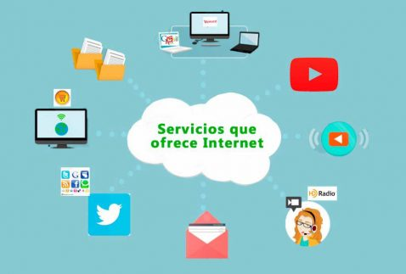

E:

1. Publica información personal de forma limitada y profesional
Los posibles empleadores o clientes no necesitan saber el estado de tu relación personal o la dirección de tu casa. Lo que necesitan saber es información sobre tu experiencia laboral y tus conocimientos profesionales, y cómo ponerse en contacto contigo. No proporcionarías información puramente personal a extraños individualmente, por lo tanto, no la proporciones a millones de personas online.

2. Mantén la configuración de privacidad activada
A los responsables de marketing les encanta saber todo acerca de ti, al igual que los hackers. Ambos pueden aprender mucho de tus hábitos de navegación y el uso que haces de las redes sociales. Pero puedes tomar el control de tu información. Como señala Lifehacker, tanto los navegadores web como los sistemas operativos móviles disponen de ajustes para proteger tu privacidad online. Los principales sitios web, como Facebook, también tienen ajustes de mejora de la privacidad disponibles. Estos ajustes son a veces (deliberadamente) difíciles de encontrar, porque las empresas quieren tu información personal por su valor de marketing. Asegúrate de que has activado estas garantías de privacidad y de mantenerlas activadas.

3. Practica la navegación segura
No elegirías caminar por un vecindario peligroso, por lo tanto, no visites barrios peligrosos online. Los cibercriminales utilizan contenido morboso como cebo. Ellos saben que las personas a veces se sienten tentadas ante el contenido dudoso, y pueden bajar la guardia cuando lo buscan. El "demi monde" de Internet está plagado de problemas ocultos, donde un clic descuidado podría exponer datos personales o infectar tu dispositivo con malware. Al resistirte al impulso, los hackers ni siquiera tendrán la mínima oportunidad.

4. Asegúrate de que tu conexión a Internet es segura
Cuando te conectas online en un lugar público, por ejemplo, mediante el uso de una conexión Wi-Fi pública, PCMag señala que no tienes control directo sobre tu seguridad. Los expertos en ciberseguridad corporativa muestran preocupación por los "endpoints", es decir, los lugares en los que una red privada se conecta con el mundo exterior. Tu endpoint vulnerable es tu conexión a Internet local. Asegúrate de que el dispositivo es seguro y, en caso de duda, espera a conectarte en un momento mejor (es decir, hasta que seas capaz de conectarte a una red Wi-Fi segura) antes de proporcionar información como el número de tu cuenta bancaria.

5. Ten cuidado con lo que descargas
Uno de los principales objetivos de los cibercriminales es engañarte para que descargues malware, es decir, programas o aplicaciones que incluyen malware o tratan de robar información. Este malware puede disfrazarse como una aplicación: desde un juego popular a una aplicación que comprueba el tráfico o el clima. Como aconseja PCWorld, no descargues aplicaciones que parezcan sospechosas o procedan de un sitio en el que no confías.

6. Elige contraseñas seguras
Las contraseñas son uno de los mayores puntos débiles de toda la estructura de seguridad en Internet, pero actualmente no hay manera de omitirlas. Y el problema de las contraseñas es que las personas tienden a elegir aquellas que son fáciles de recordar (como "contraseña" y "123456"), y que también son fáciles de adivinar para los ciberladrones. Selecciona contraseñas seguras que sean más difíciles de desmitificar para los cibercriminales. El software Password Manager puede ayudarte a administrar varias contraseñas para que no las olvides. Una contraseña segura es aquella que es única y compleja, de al menos 15 caracteres y que incluya letras, números y caracteres especiales.

7. Realiza compras online en sitios seguros
Cada vez que realices una compra online, necesitas proporcionar información sobre la tarjeta de crédito o la cuenta bancaria, justo lo que los cibercriminales más desean tener en sus manos. Suministra esta información solo a aquellos sitios que te ofrecen conexiones seguras y cifradas. Tal como indica la Universidad de Boston, puedes identificar los sitios seguros mediante la búsqueda de una dirección que comience por https: (la S proviene de seguro) en lugar de comenzar simplemente por http:. También pueden incluir el icono de un candado situado junto a la barra de direcciones.

8. Ten cuidado con lo que publicas
Internet no tiene una tecla Suprimir, como descubrió el joven candidato de Nuevo Hampshire. Cualquier comentario o imagen que publicas online puede permanecer online para siempre, porque eliminar el original (por ejemplo, de Twitter) no elimina las copias que otras personas puedan tener. No hay ninguna manera de "borrar" un comentario que desearías no haber compartido, o deshacerte de ese vergonzoso selfie que te hiciste en una fiesta. No publiques online nada que no quieras que vea tu madre o un empleador.

9. Ten cuidado con quien conoces online
Las personas que conoces online no siempre son quienes dicen ser. De hecho, incluso pueden no ser reales. Como indica InfoWorld, los perfiles de redes sociales falsos son una forma popular entre los hackers de atraer a los usuarios incautos de Internet y robarles la cartera online. Se aconseja que seas tan prudente y sensato en tu vida social online como lo eres en tu vida social en persona.

10. Mantén actualizado el programa antivirus
El software de seguridad en Internet no puede protegerte contra toda amenaza, pero detectará y eliminará la mayor parte del malware, aunque debes asegurarte de que esté actualizado. Asegúrate de estar al día con las actualizaciones del sistema operativo y las actualizaciones de las aplicaciones que utilizas. Proporcionan un nivel de seguridad vital.
Mantén estas 10 reglas básicas de seguridad en Internet en mente y podrás evitar muchas de las sorpresas desagradables que acechan online a los descuidados.
https://www.kaspersky.es/resource-center/preemptive-safety/top-10-internet-safety-rules-and-what-not-to-do-online

